1. T-CODE 입력.



1. 선수명 입력 후 “Enter”

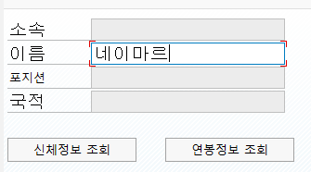

1. 조회 결과 확인 후 “신체정보 조회” 클릭

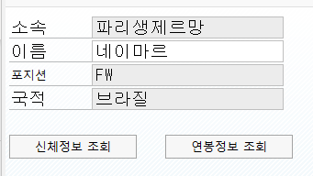

1. 신체정보 결과 확인 후 Enter

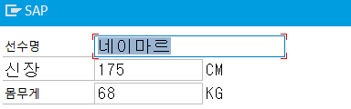

1. 초기화면에서 다시 “연봉정보” 클릭.



1. 연봉정보 결과 확인 후 Enter

